VENDIM
Nr. 716, datë 26.11.2025

PËR SHPALLJEN E DISA ZONAVE ME PËRPARËSI ZHVILLIMIN E EKONOMISË MALORE NË BASHKINË SHIJAK
(Ndryshuar me VKM nr. 667, datë 2.9.2026)
(i përditësuar)

Në mbështetje të nenit 100 të Kushtetutës dhe të pikës 1, të nenit 4, të ligjit nr. 20/2025, “Për paketën e maleve”, me propozimin e ministrit të Shtetit për Pushtetin Vendor, Këshilli i Ministrave

VENDOSI:

1. Shpalljen “Zonë me përparësi zhvillimin e ekonomisë malore” në territorin e Bashkisë Shijak, si më poshtë vijon:
a) zona zhvillimore nr. 1, Njësia Administrative Maminas, zona Rubjek, rezervuari Rubjek 2, me sipërfaqe 169.56 (njëqind e gjashtëdhjetë e nëntë pikë pesëdhjetë e gjashtë) ha, sipas hartës në sistemin KRRGJSH të paraqitur mbi ortofoto;
b) zona zhvillimore nr. 2, Njësia Administrative Maminas, zona Rubjek, rezervuari Rubjek 1, me sipërfaqe 3.88 (tre pikë tetëdhjetë e tetë) ha, sipas hartës në sistemin KRRGJSH të paraqitur mbi ortofoto;
c) zona zhvillimore nr. 3, Njësia Administrative Maminas, zona Rubjek, rezervuari Rubjek 1, me sipërfaqe 4.48 (katër pikë dyzet e tetë) ha, sipas hartës në sistemin KRRGJSH të paraqitur mbi ortofoto;
ç) zona zhvillimore nr. 4, Njësia Administrative Maminas, zona Karrec, rezervuari i Karrecit, me sipërfaqe 32.15 (tridhjetë e dy pikë pesëmbëdhjetë) ha, sipas hartës në sistemin KRRGJSH të paraqitur mbi ortofoto;
d) zona zhvillimore nr. 5, Njësia Administrative Maminas, zona Karpen, rezervuari i Karpenit, me sipërfaqe 1.86 (një pikë tetëdhjetë e gjashtë) ha, sipas hartës në sistemin KRRGJSH të paraqitur mbi ortofoto;
dh) zona zhvillimore nr. 6, Njësia Administrative Maminas, zona Karpen, rezervuari i Karpenit, me sipërfaqe 2.57 (dy pikë pesëdhjetë e shtatë) ha, sipas hartës në sistemin KRRGJSH të paraqitur mbi ortofoto;
e) zona zhvillimore nr. 7, Njësia Administrative Maminas, zona Karpen, rezervuari i Karpenit, me sipërfaqe 10.01 (dhjetë pikë zero një) ha, sipas hartës në sistemin KRRGJSH të paraqitur mbi ortofoto;
ë) zona zhvillimore nr. 8, Njësia Administrative Maminas, zona Metallë, rezervuari i Metallës, me sipërfaqe 3.5 (tre pikë pesë) ha, sipas hartës në sistemin KRRGJSH të paraqitur mbi ortofoto;
f) zona zhvillimore nr. 9, Njësia Administrative Maminas, zona Metallë, rezervuari i Metallës, me sipërfaqe 1.7 (një pikë shtatë) ha, sipas hartës në sistemin KRRGJSH të paraqitur mbi ortofoto;
g) zona zhvillimore nr. 10, Njësia Administrative Maminas, zona Metallë, rezervuari i Metallës, me sipërfaqe 2.7 (dy pikë shtatë) ha, sipas hartës në sistemin KRRGJSH të paraqitur mbi ortofoto;
gj) zona zhvillimore nr. 11, Njësia Administrative Maminas, zona Metallë, rezervuari i Metallës, me sipërfaqe 3 (tre) ha, sipas hartës në sistemin KRRGJSH të paraqitur mbi ortofoto;
h) zona zhvillimore nr. 12, Njësia Administrative Maminas, zona Metallë, rezervuari i Metallës, me sipërfaqe 5.1 (pesë pikë një) ha, sipas hartës në sistemin KRRGJSH të paraqitur mbi ortofoto;
i) zona zhvillimore nr. 13, Njësia Administrative Maminas, zona Metallë, rezervuari i Metallës, me sipërfaqe 4.9 (katër pikë nëntë) ha, sipas hartës në sistemin KRRGJSH të paraqitur mbi ortofoto;
j) zona zhvillimore nr. 14, Njësia Administrative Maminas, zona Metallë, rezervuari i Metallës, me sipërfaqe 4.5 (katër pikë pesë) ha, sipas hartës në sistemin KRRGJSH, të paraqitur mbi ortofoto;
k) zona zhvillimore nr. 15, Njësia Administrative Maminas, zona Metallë, rezervuari i Metallës, me sipërfaqe 1.4 (një pikë katër) ha, sipas hartës në sistemin KRRGJSH të paraqitur mbi ortofoto;
l) zona zhvillimore nr. 16, Njësia Administrative Gjepalaj, zonat Shetël dhe Likesh, rezervuari i Callikës, me sipërfaqe 8.16 (tetë pikë gjashtëmbëdhjetë) ha, sipas hartës në sistemin KRRGJSH të paraqitur mbi ortofoto;
ll) zona zhvillimore nr. 17, Njësia Administrative Gjepalaj, zonat Shetël dhe Likesh, rezervuari i Callikës, me sipërfaqe 18.36 (tetëmbëdhjetë pikë tridhjetë e gjashtë) ha, sipas hartës në sistemin KRRGJSH të paraqitur mbi ortofoto;
m) Zona nr. 18, fshati Eminas i Vogël, pjesë e Njësisë Administrative Gjepalaj, Bashkia Shijak, qarku Durrës, me sipërfaqe 46 (dyzet e gjashtë) ha, sipas hartës në sistemin KRGJSH;
n) zona zhvillimore nr. 19, Njësia Administrative Gjepalaj, zona Kënetë, rezervuari i Shtrazës, me sipërfaqe 5.3 (pesë pikë tre) ha, sipas hartës në sistemin KRRGJSH të paraqitur mbi ortofoto;
nj) zona zhvillimore nr. 20, Njësia Administrative Gjepalaj, zona Gjepalaj, rezervuari i Terzies, me sipërfaqe 1.98 (një pikë nëntëdhjetë e tetë) ha, sipas hartës në sistemin KRRGJSH të paraqitur mbi ortofoto;
o) Zona nr. 21, fshati Likesh, pjesë e Njësisë Administrative Gjepalaj, Bashkia Shijak, qarku Durrës, me sipërfaqe 101 (njëqind e një) ha, sipas hartës në sistemin KRGJSH;
p) Zona nr. 22, fshati Hardhishtë, pjesë e Njësisë Administrative Gjepalaj, Bashkia Shijak, qarku Durrës, me sipërfaqe 19 (nëntëmbëdhjetë) ha, sipas hartës në sistemin KRGJSH;
q) Zona nr. 23, fshati Eminas i Vogël, pjesë e Njësisë Administrative Gjepalaj, Bashkia Shijak, qarku Durrës, me sipërfaqe 37 (tridhjetë e shtatë) ha, sipas hartës në sistemin KRGJSH;
r) Zona nr. 24, fshati Likesh, pjesë e Njësisë Administrative Gjepalaj, Bashkia Shijak, qarku Durrës, me sipërfaqe 17 (shtatëmbëdhjetë) ha, sipas hartës në sistemin KRGJSH;
rr) Zona nr. 25, fshati Shetël, pjesë e Njësisë Administrative Gjepalaj, Bashkia Shijak, qarku Durrës, me sipërfaqe 53 (pesëdhjetë e tre) ha, sipas hartës në sistemin KRGJSH;
s) Zona nr. 26, fshati Metallë, pjesë e Njësisë Administrative Maminas, Bashkia Shijak, qarku Durrës, me sipërfaqe 29 (njëzet e nëntë) ha, sipas hartës në sistemin KRGJSH;
sh)Zona nr. 27, fshati Vlashaj, pjesë e Njësisë Administrative Maminas, Bashkia Shijak, qarku Durrës, me sipërfaqe 6 (gjashtë) ha, sipas hartës në sistemin KRGJSH;
t) Zona nr. 28, fshati Bodinak, pjesë e Njësisë Administrative Maminas, Bashkia Shijak, qarku Durrës, me sipërfaqe 83 (tetëdhjetë e tre) ha, sipas hartës në sistemin KRGJSH;
th)Zona nr. 29, fshati Karreç, pjesë e Njësisë Administrative Maminas, Bashkia Shijak, qarku Durrës, me sipërfaqe 10 (dhjetë) ha, sipas hartës në sistemin KRGJSH;
u) Zona nr.30, fshati Rreth, pjesë e Njësisë Administrative Xhafzotaj, Bashkia Shijak, qarku Durrës, me sipërfaqe 52 (pesëdhjetë e dy) ha, sipas hartës në sistemin KRGJSH;
v) Zona nr.31, fshati Pjezë, pjesë e Njësisë Administrative Xhafzotaj, Bashkia Shijak, qarku Durrës, me sipërfaqe 20 (njëzet) ha, sipas hartës në sistemin KRGJSH.
2. Shtrirja, kufijtë, pikat e hyrjes dhe të daljes së kësaj zone përcaktohen në hartën treguese, sipas sistemit KRRGJSH, që i bashkëlidhet këtij vendimi.
3. Llojet e aktiviteteve që do të zhvillohen në këtë zonë janë:
a) të zhvillimit ekonomik;
b) industriale;
c) turistike.
4. Ngarkohen Ministria e Ekonomisë dhe Inovacionit, Agjencia Shtetërore e Kadastrës dhe Bashkia Shijak për zbatimin e këtij vendimi.
Ky vendim hyn në fuqi pas botimit në Fletoren Zyrtare.

KRYEMINISTËR
Edi Rama
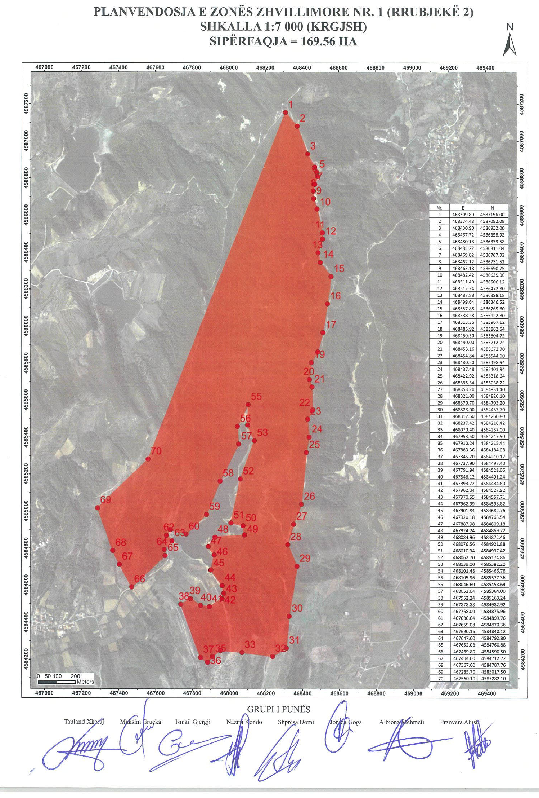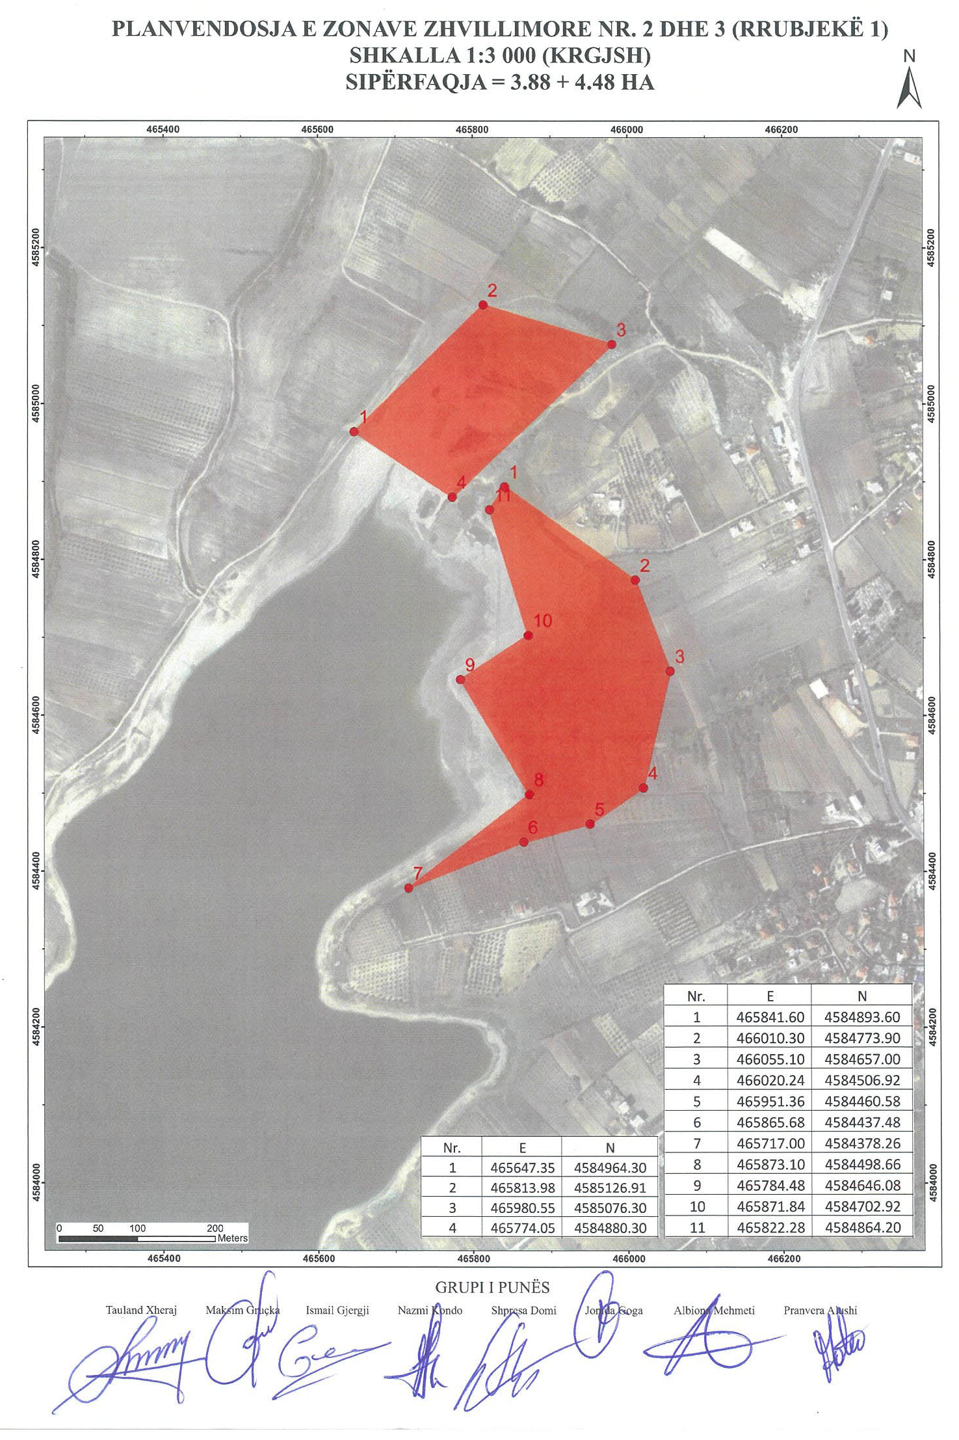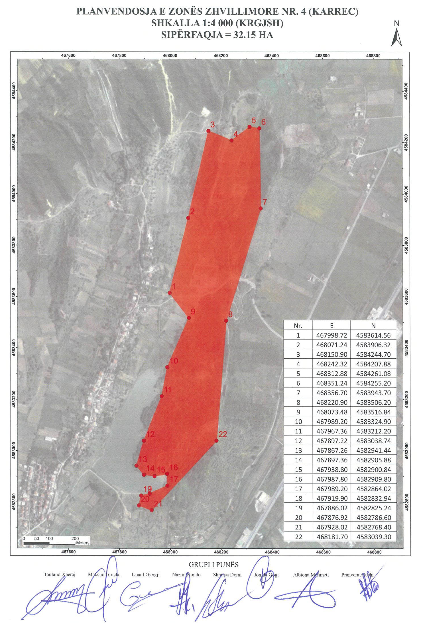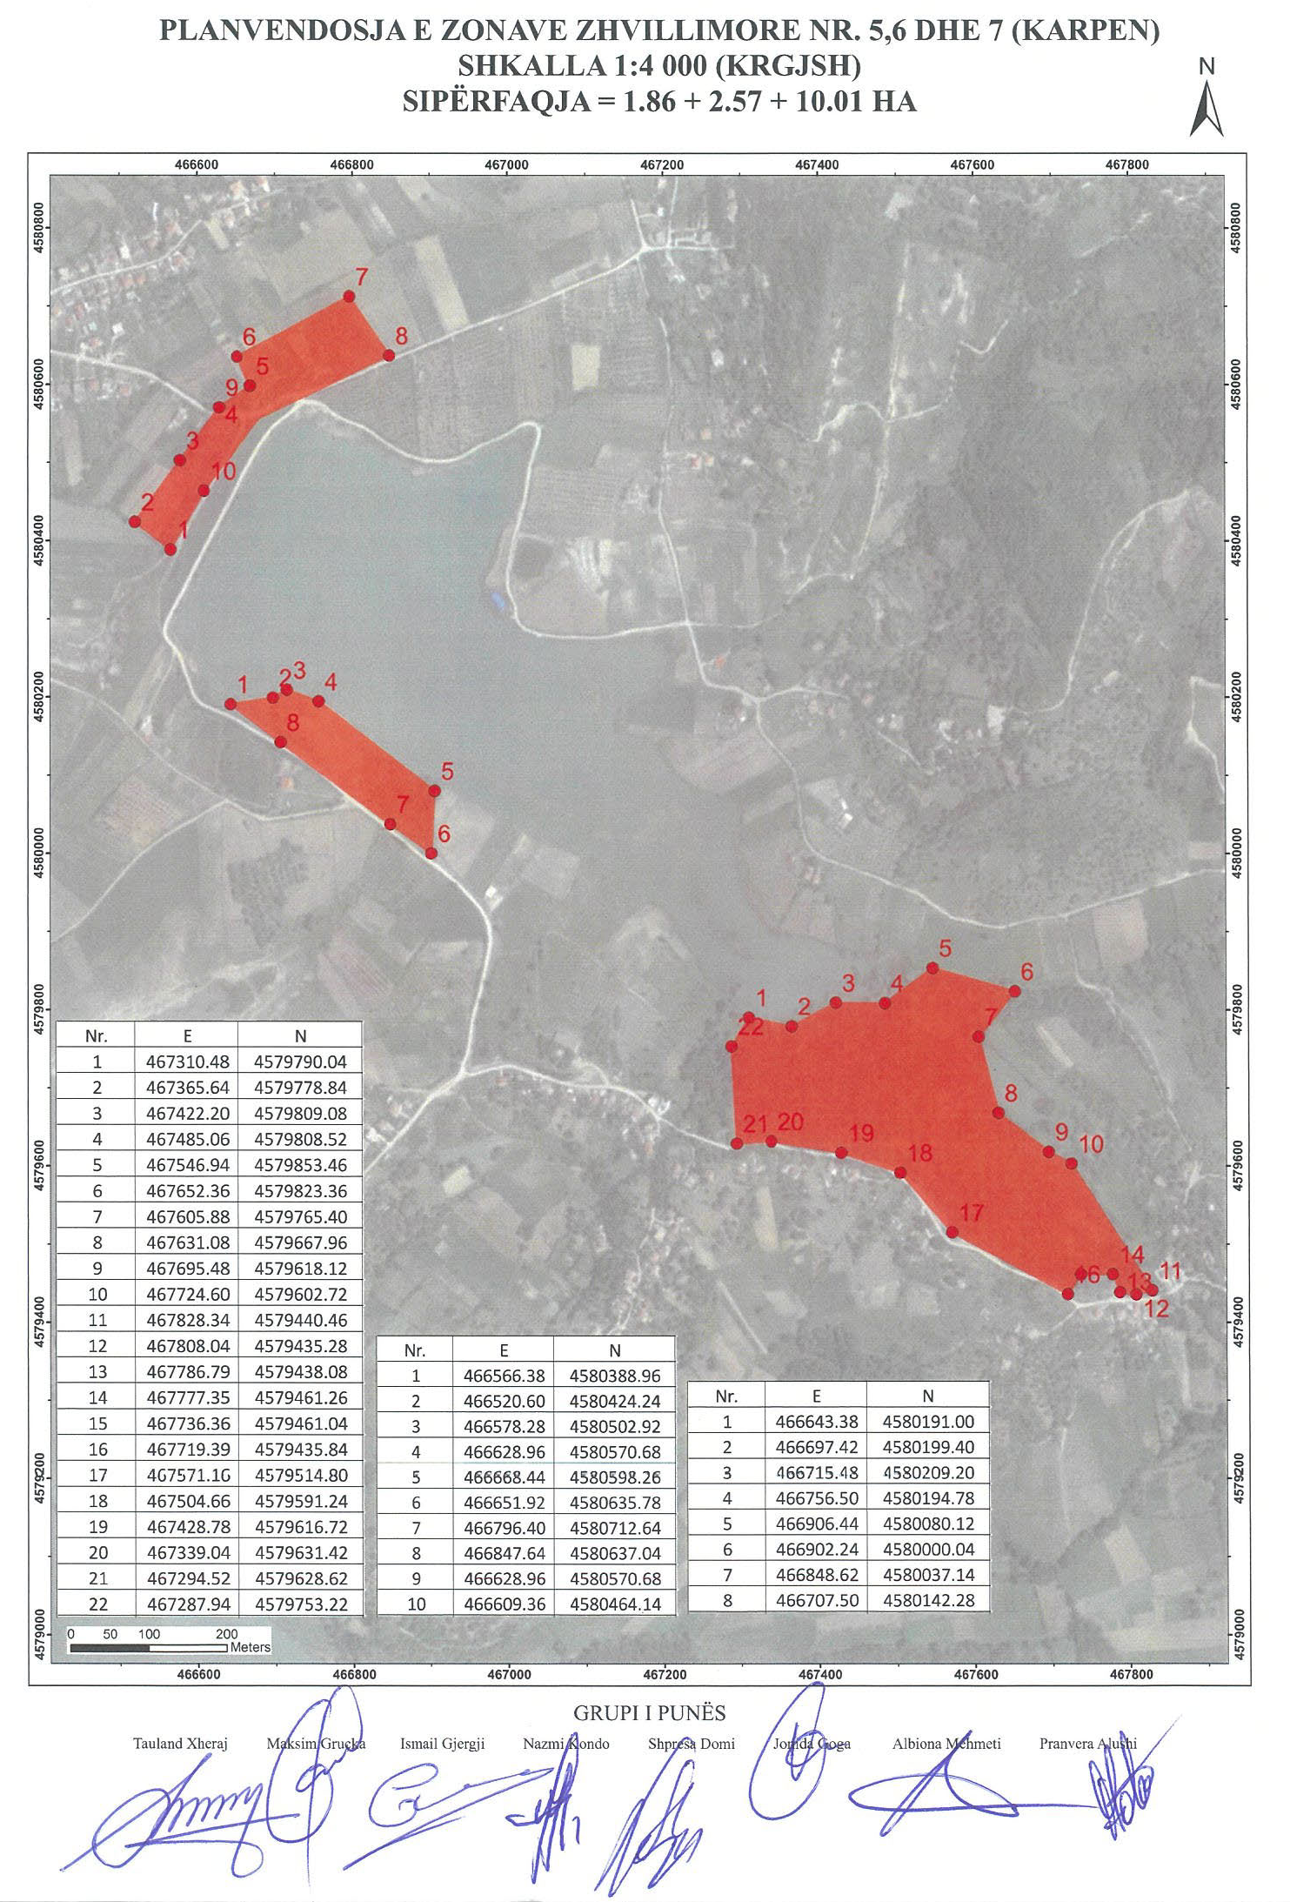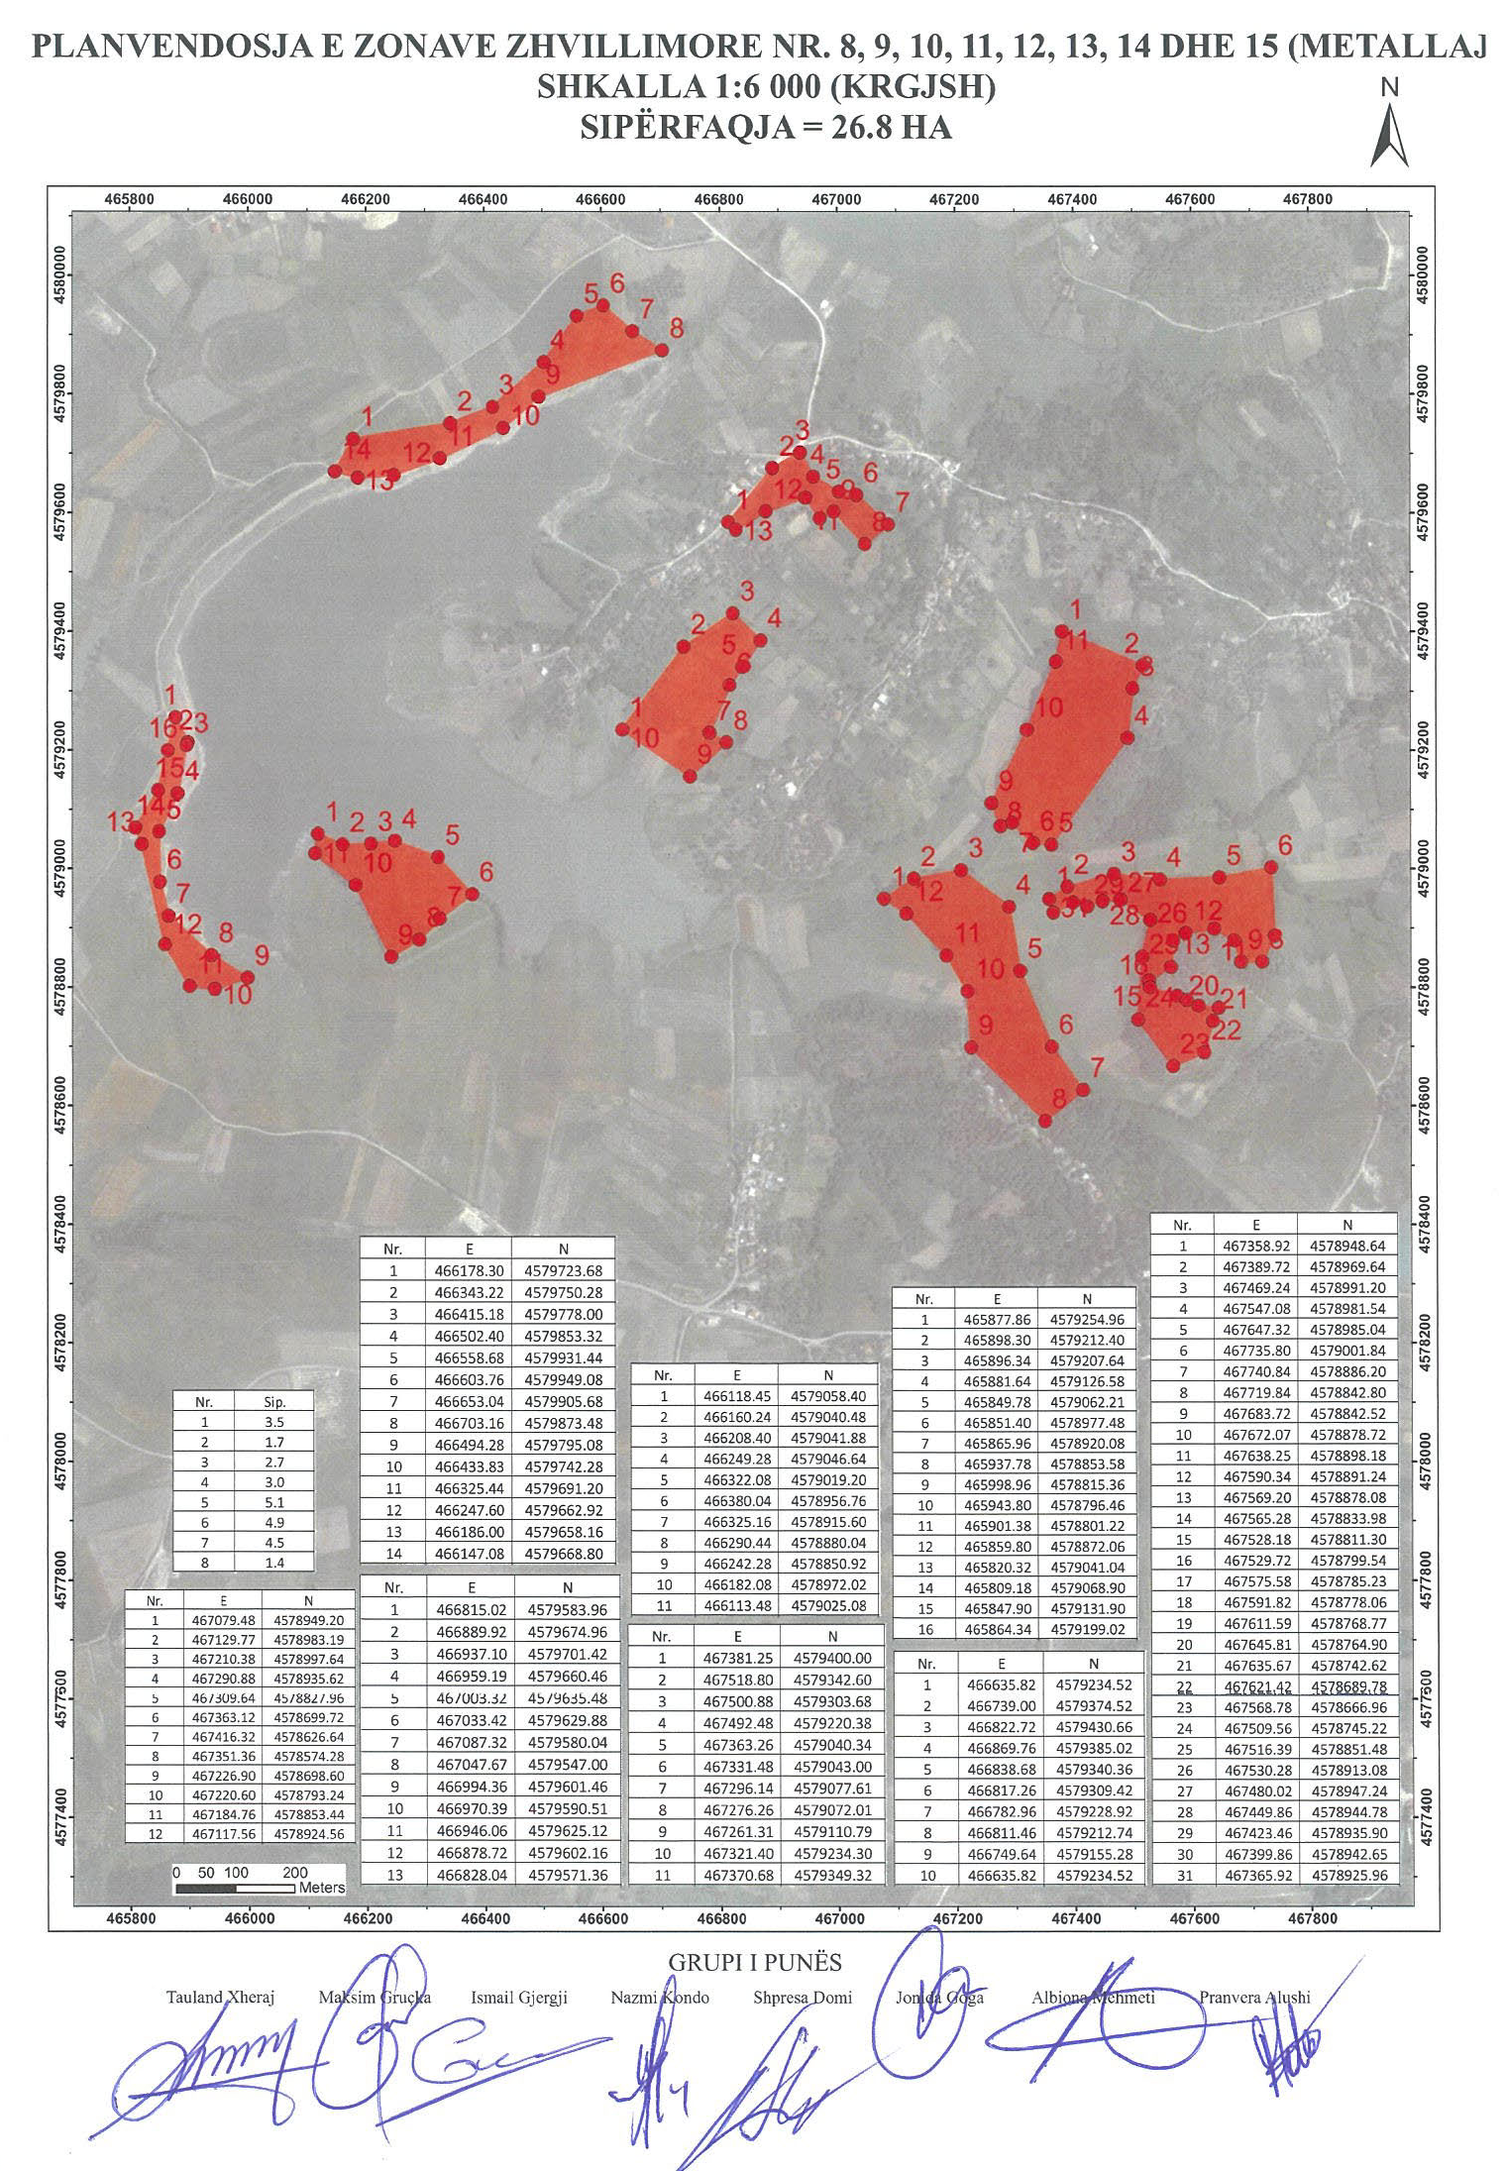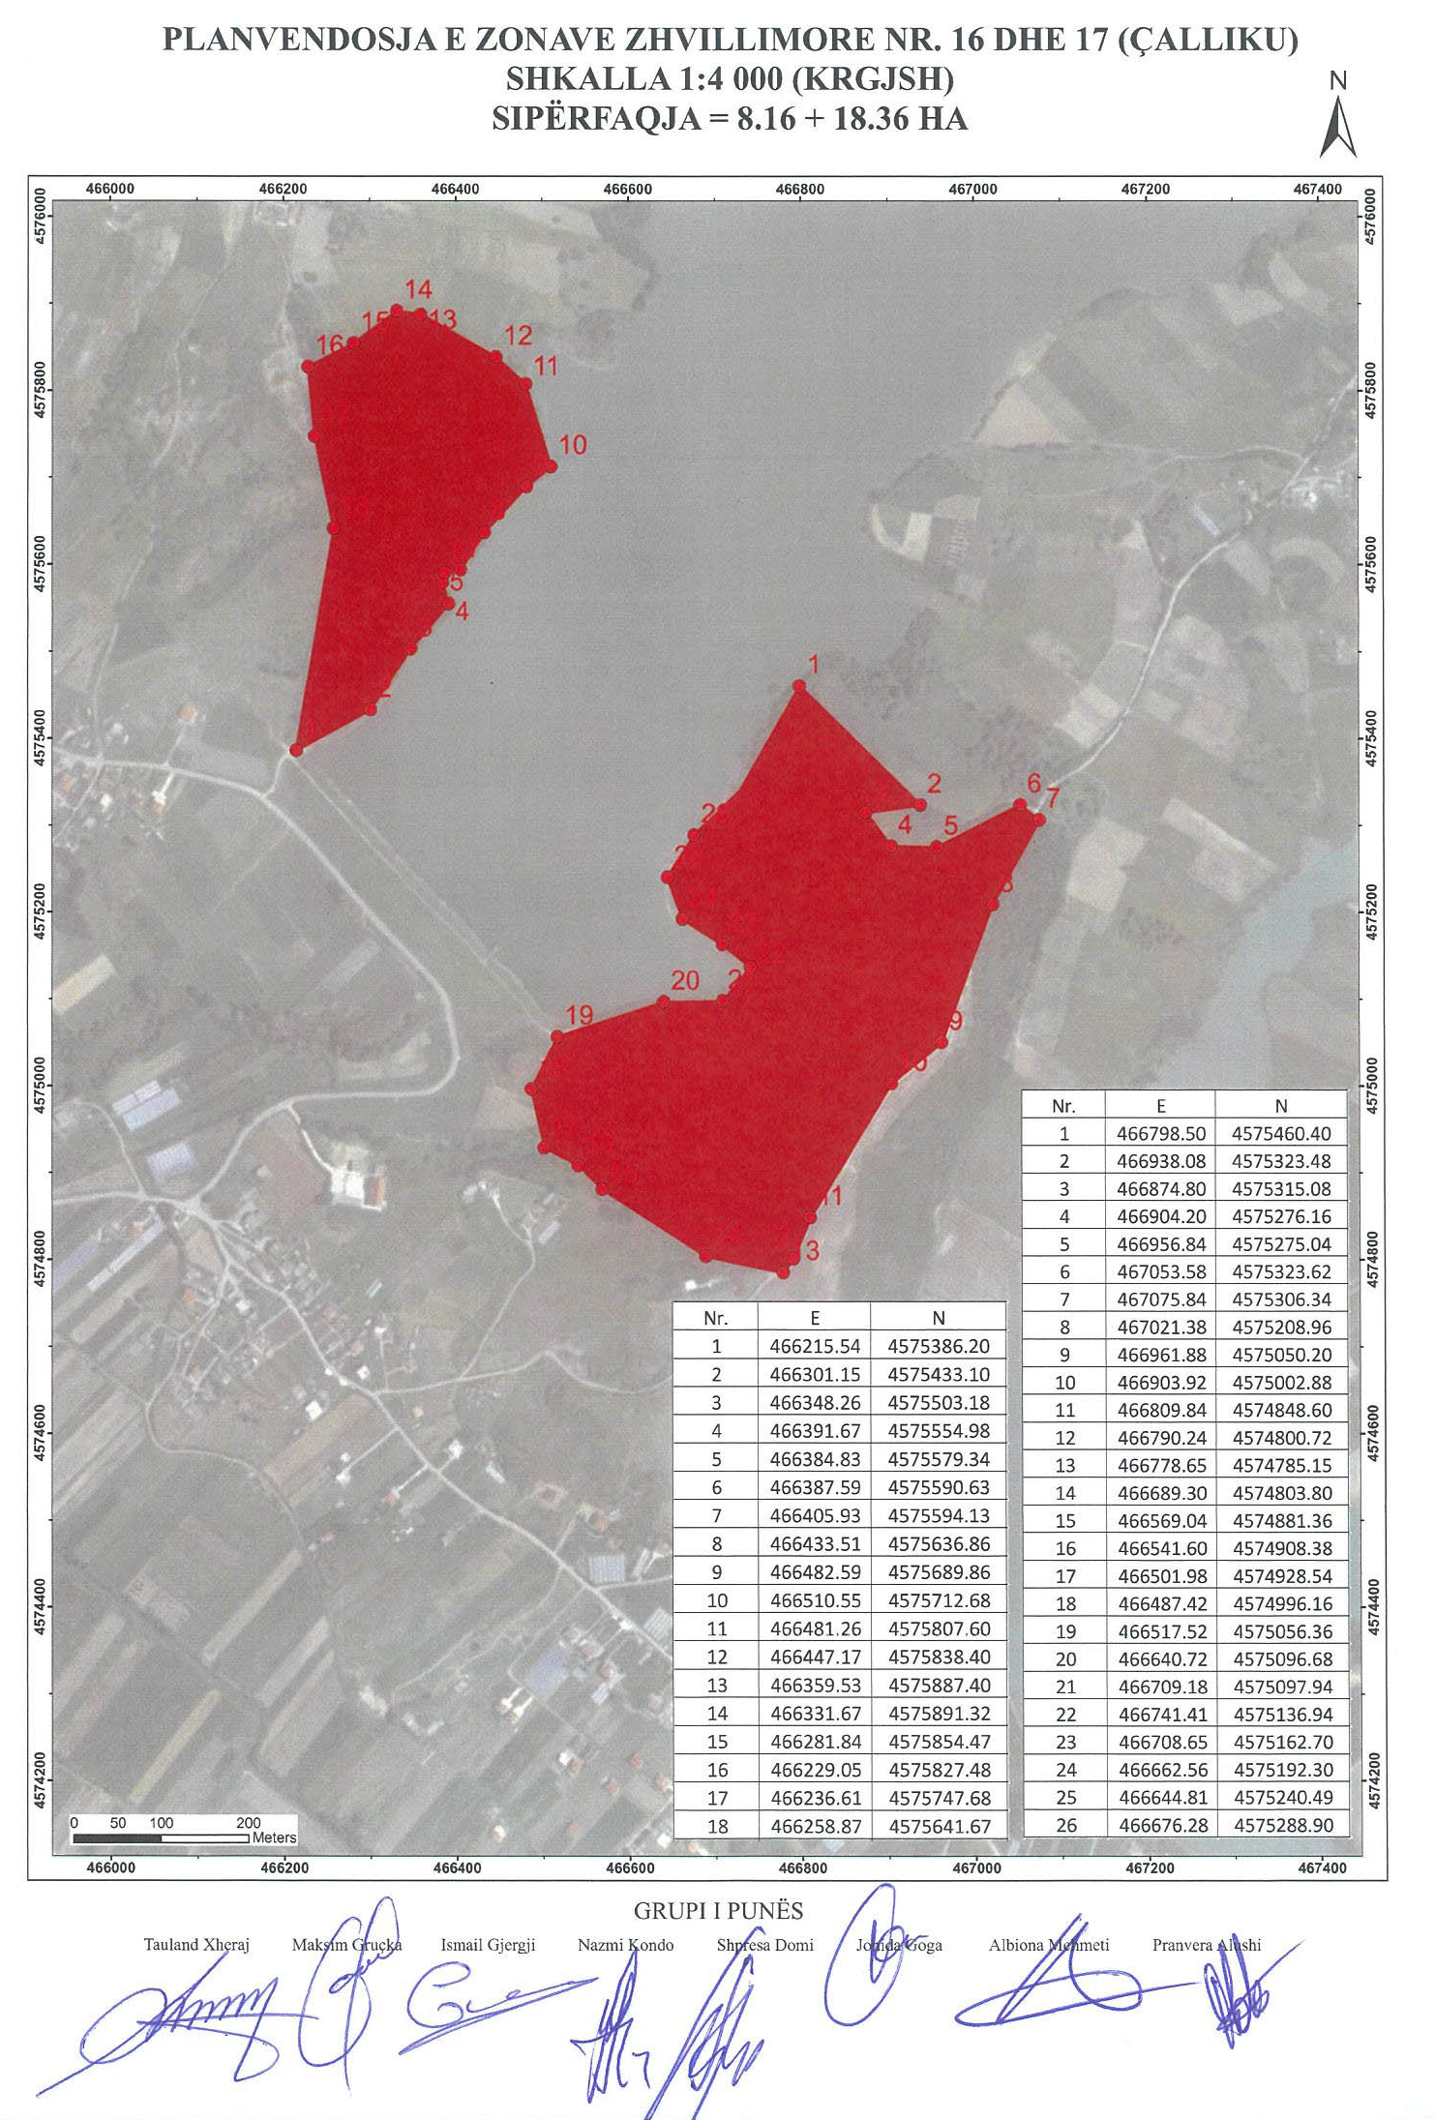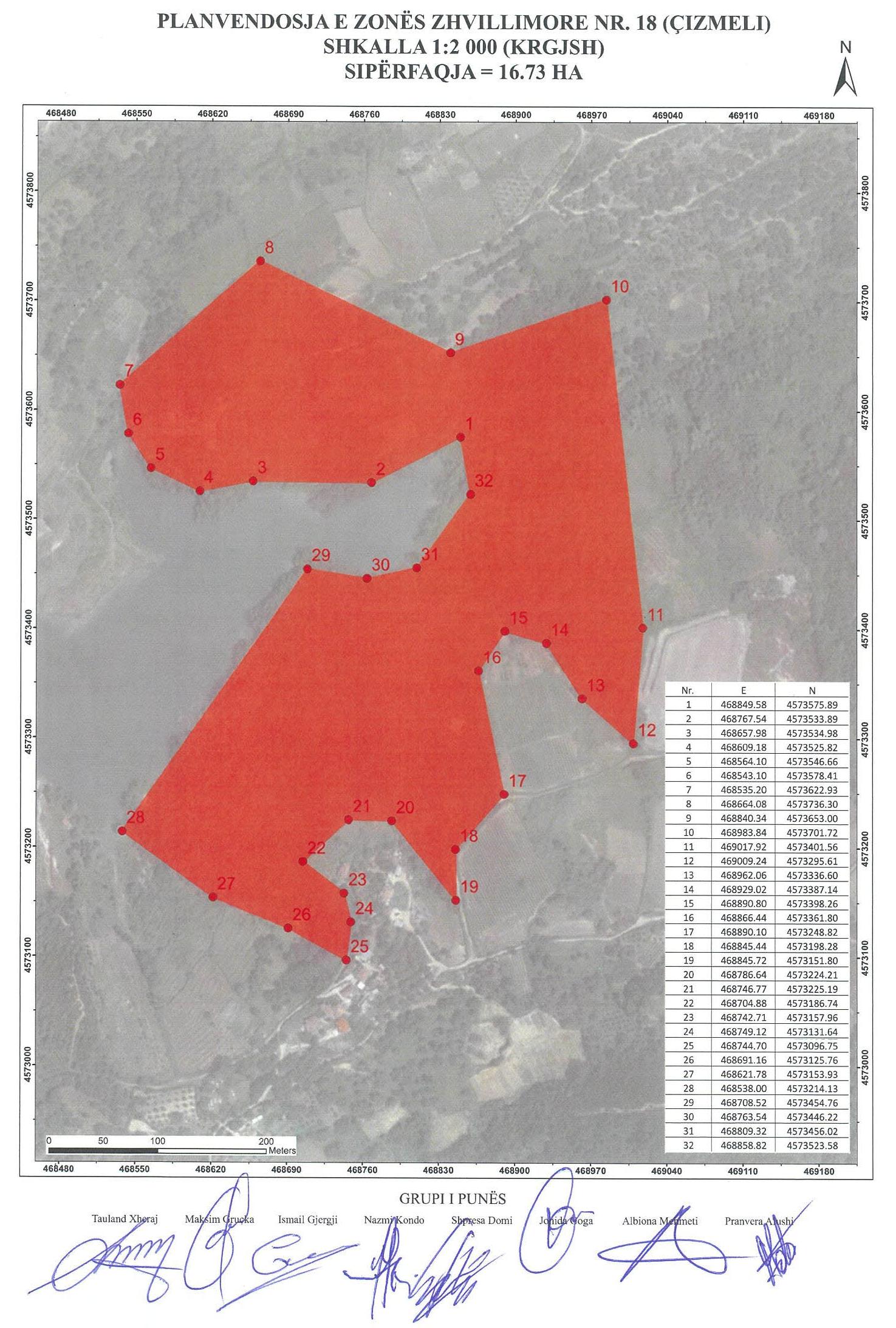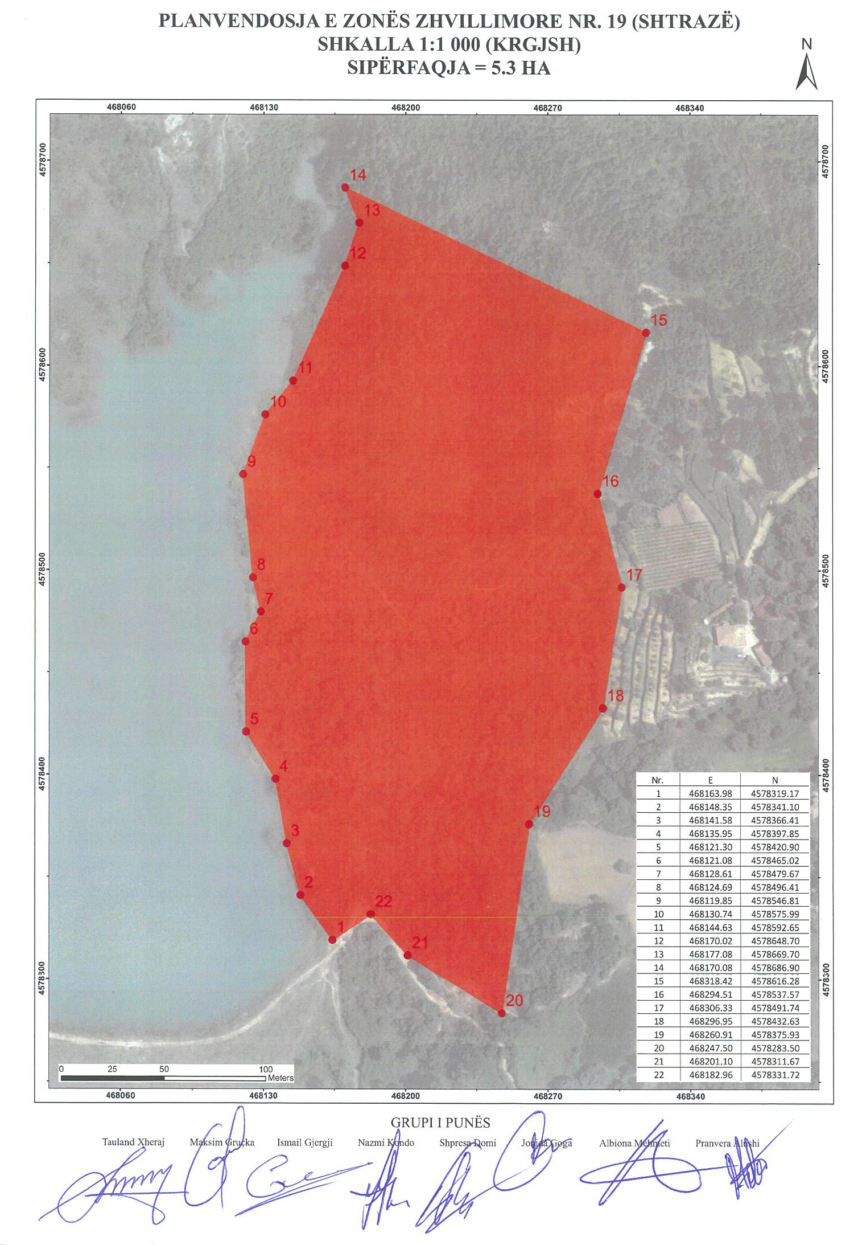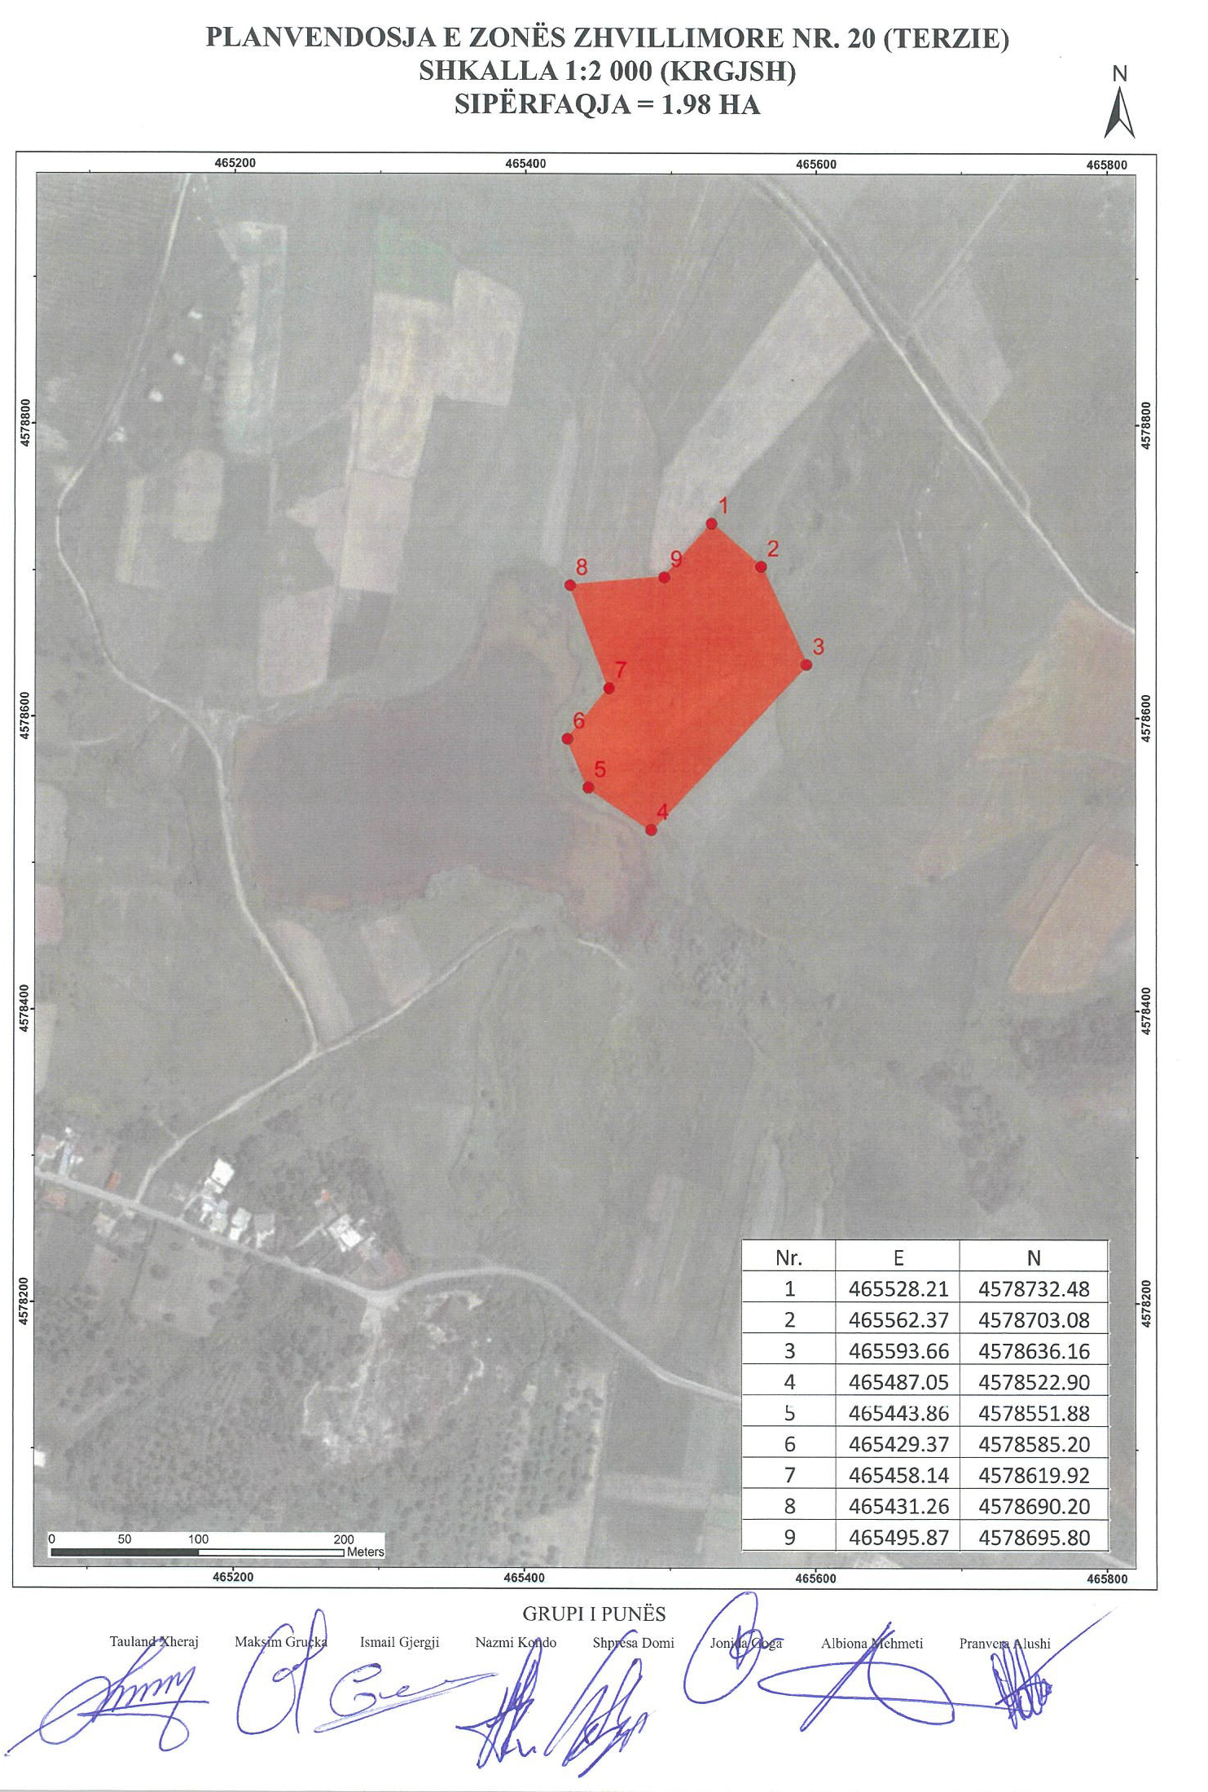

(Shtuar hartat me VKM nr. 667, datë 2.9.2026)

